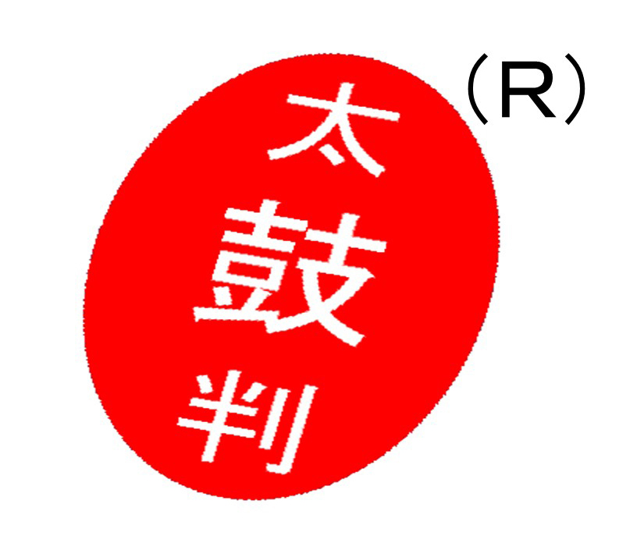 意匠調査・意匠出願申し込み書
特許事務所 富士山会（ 受付ＦＡＸ番号： 0120-149-332 ）行き
（ e-メール： fuji3kai@sweet.ocn.ne.jp）行き
下記※１～※４の内容に同意することを条件に、下記の通り意匠調査・意匠出願手続きを申し込みます。
申込日： 年 月 日
お名前
（出願される方の法人名又は個人名です。）
代表者名 （法人の場合のみ）
郵便番号 及び ご住所  （出願される方の登記簿や免許証のとおりにお願いします。） | 〒
ご担当者名
連絡先のTEL番号 及び 携帯番号
連絡先のFAX番号
E-Mａｉｌアドレス
出願を予定されている意匠※１
（意匠に係る物品を郵送等される場合は、その旨を。写真又は図面の場合は、別紙に添付してください。）
意匠に係る物品
※具体的にお書き下さい。
お支払い方法は、銀行振込みでお願いします。
取引銀行 | 支店名 | 預金の種類 | 口座番号 | 口座名
三井住友銀行 | 大阪中央支店 | 普通預金 | 1119042 | サトウ トミノリ
三菱ＵＦＪ銀行 | 梅田中央支店 | 普通預金 | 1727910 | サトウ トミノリ
郵貯銀行 | 記号 14120 | 普通預金 | 96278621 | サトウ トミノリ

※１．写真の場合は、現物を郵送等して下さい。（又は写真を添付して下さい。）図面の場合には、図面添付して下さい。
※２．お申し込み→振込み→振込み確認後→手続開始。なお、先行意匠調査しない場合の出願時費用は、90,500円です。
※３．先行意匠調査依頼をする場合、調査費用44,000円をお振込み下さい。振込み確認後調査をします。
※４．なお、意匠登録査定後、権利放棄される場合でも、成功報酬は頂きますので予めご了承下さい。

